ОДЕСЬКИЙ НАЦІОНАЛЬНИЙ УНІВЕРСИТЕТ імені І.І.МЕЧНИКОВА

Факультет математики, фізики та інформаційних технологій

Кафедра математичного забезпечення комп’ютерних систем

ДОВІДКА
ПРО перевірку на наявність запозичень

Здобувача СВО «Бакалавр»
^{(бакалавр / магістр)}
Семашка Станіслава Геннадійовича
^{(прізвище, ім’я, по батькові)}

Курсовий проєкт з освітнього компоненту: «Програмування».

перевірений програмою MY.PLAG.COM.UA (дата:20.06.2026 )
(назва програми, дата перевірки)
Оригінальність тексту складає 96% (подібність 4%)

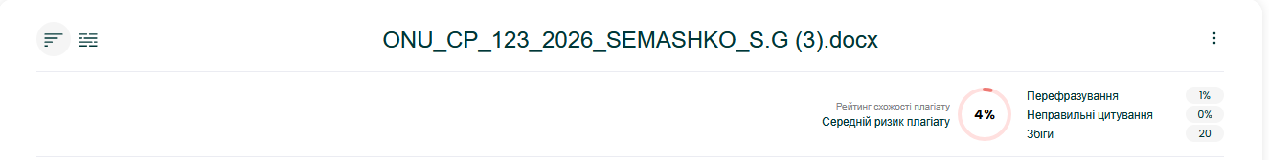

Здобувач освіти | 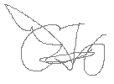  (підпис) | Станіслав СЕМАШКО  (ім’я, прізвище)

